Пушкинский день России
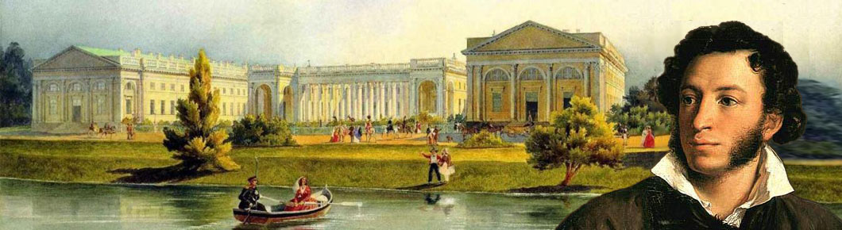

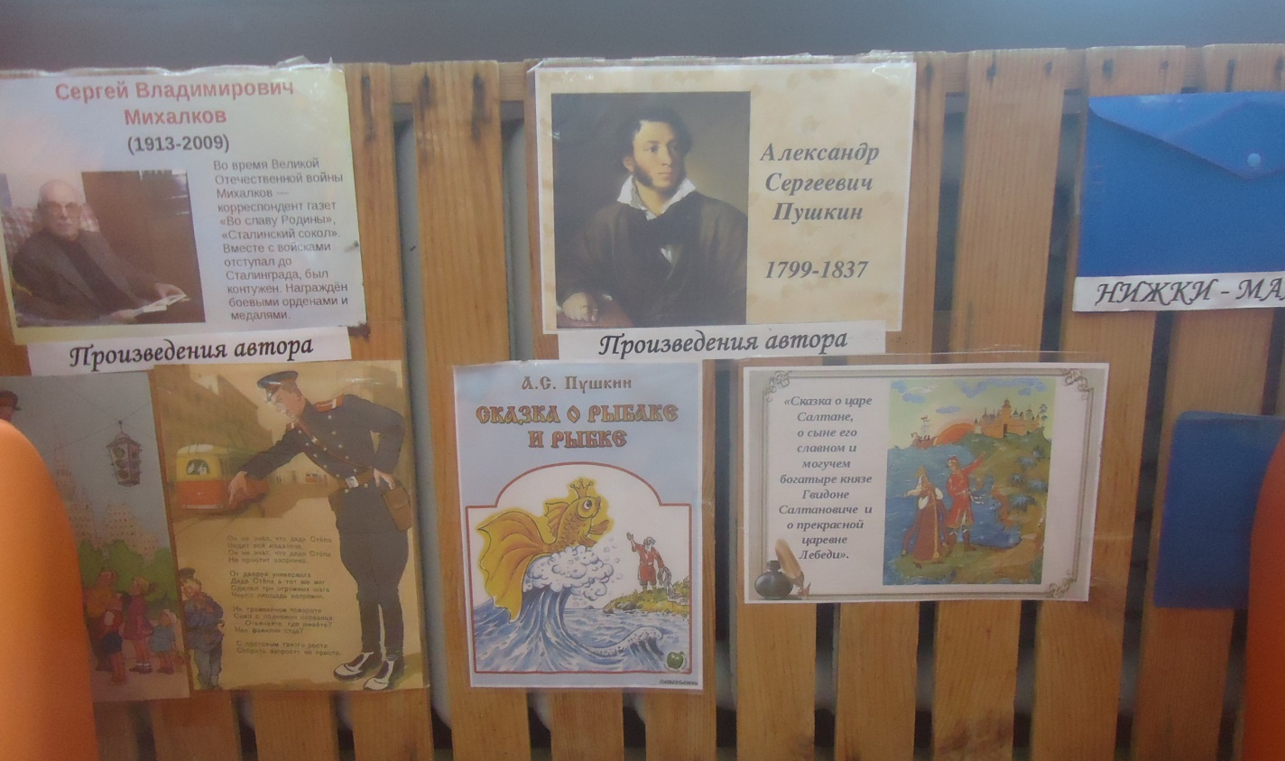
Уголок по сказкам Пушкина…
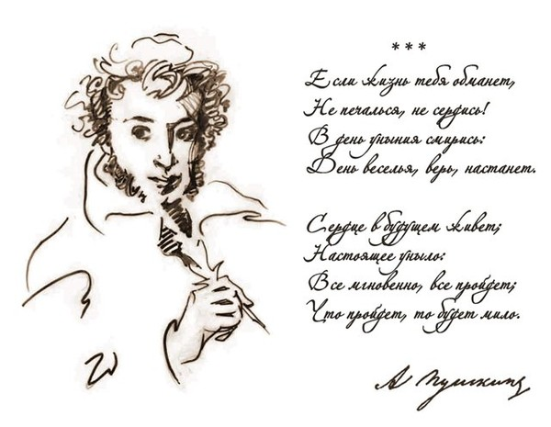

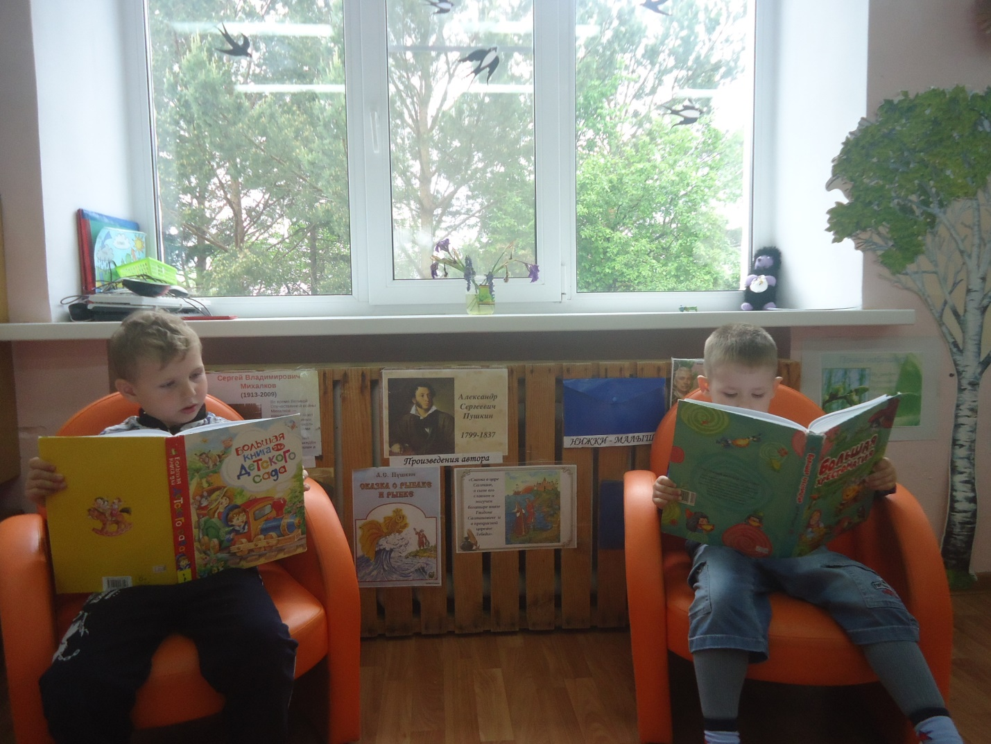
В этот день дети рассматривали иллюстрации по сказкам Пушкина, просмотрели в видеозаписи программные сказки: « О царе Салтане», «О рыбаке и рыбке»…

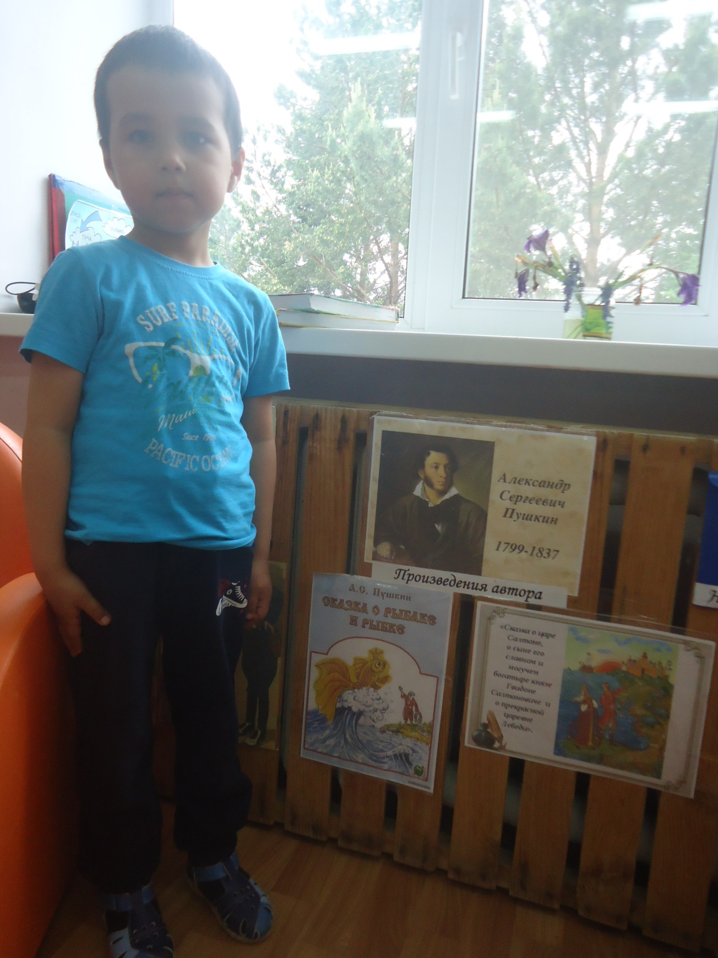
Читали стихотворение « У лукоморья дуб зелёный…»
Воспитатель группы «Почемучки»: Л.А. Ефремова

